

En cas de perte de connaissance :

 la victime ne répond pas aux questions
 la victime respire
 desserrer col, cravate, ceinture
 coucher sur le côté selon la technique des premiers secours
 envoyer un témoin donner l’alerte au SAMU (15 ou 112)
 couvrir
 rassurer la victime
 surveiller la victime

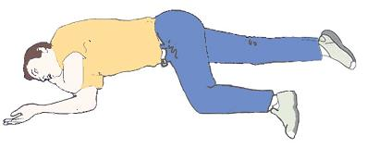
PREVENIR LA FAMILLE

